画像貼り付け用

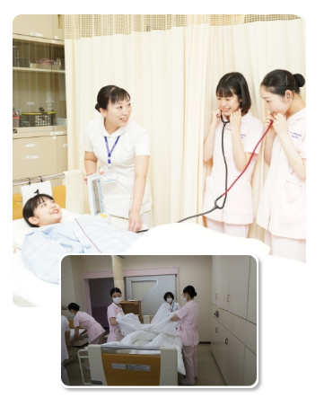地図貼り付け用
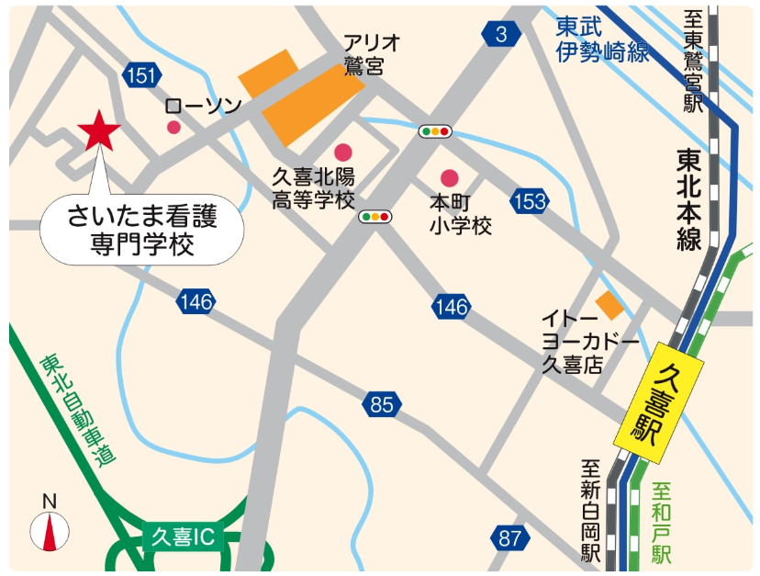

住所など貼り付け用

◆久喜市市内循環バス
⑤六万部北中曽根循環
久喜駅西口 → さいたま看護専門学校前
◆大和観光バス
久喜駅西口 → さいたま看護専門学校

さいたま看護専門学校
〒346-0033
埼玉県久喜市下清久500-11
TEL：0480-44-9200 FAX：0480-44-9370

